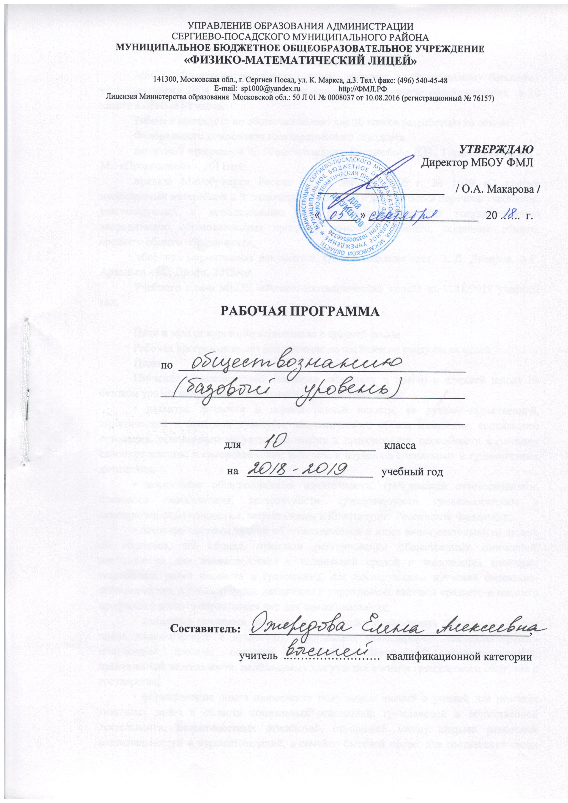

Пояснительная записка

Рабочая программа составлена в соответствии с учебным планом МБОУ ФМЛ и авторской программой по обществознанию Боголюбова Л.Н., Городецкой Н. И., -М.: «Просвещение», 2011год;
МБОУ «Физико-математический лицей» работает по Федеральному базисному учебному плану 2004 года, который предусматривает изучение обществознания в 10 классе в объеме 68 часов.
Рабочая программа по обществознанию для 10 класса разработана на основе:
Федерального компонента государственного стандарта

Основное содержание.
10 класс (68 часов)

№ | Тема | Кол-во часов
 | Вводный урок. | 1
Глава 1. | Человек в обществе. | 18
Глава 2. | Общество как мир культуры. | 14
Глава 3. | Правовое регулирование общественных отношений. | 28
Заключение | Человек в 21 веке. | 2
 | Контрольные работы. | 3
 | Итоговое повторение. | 4
 | Итого | 70

Требования к уровню подготовки обучающихся 10 класса

В результате изучения обществознания на базовом уровне ученик должен: Знать/понимать:
• биосоциальную сущность человека, основные этапы и факторы социализации личности, место и роль человека в системе общественных отношений;
• тенденции развития общества в целом как сложной динамичной системы, а также важнейших социальных институтов; • необходимость регулирования общественных отношений, сущность социальных норм, механизмы правового регулирования;
• особенности социально-гуманитарного познания.
Уметь:
• характеризовать основные социальные объекты, выделяя их существенные признаки, закономерности развития;
• анализировать актуальную информацию о социальных объектах, выявляя их общие черты и различия; устанавливать соответствия между существенными чертами и признаками изученных социальных явлений и обществоведческими терминами и понятиями;
• объяснять: причинно-следственные и функциональные связи изученных социальных объектов (включая взаимодействия человека и общества, важнейших социальных институтов, общества и природной среды, общества и культуры, взаимосвязи подсистем и элементов общества);
• раскрывать на примерах изученные теоретические положения и понятия социально-экономических и гуманитарных наук;
• осуществлять поиск социальной информации, представленной в различных знаковых системах (текст, схема, таблица, диаграмма, аудиовизуальный ряд); извлекать из неадаптированных оригинальных текстов (правовых, научно-популярных, публицистических и др. ) знания по заданным темам; систематизировать, анализировать и обобщать неупорядоченную социальную информацию; различать в ней факты и мнения, аргументы и выводы;
• оценивать действия субъектов социальной жизни, включая личности, группы, организации, с точки зрения социальных норм, экономической рациональности;
• формулировать на основе приобретенных обществоведческих знаний собственные суждения и аргументы по определенным проблемам;
• подготовить устное выступление, творческую работу по социальной проблематике;
• применять социально-экономические и гуманитарные знания в процессе решения познавательных задач по актуальным социальным проблемам.
Использовать приобретенные знания и умения в практической деятельности и повседневной жизни для:
• успешного выполнения типичных социальных ролей; сознательного взаимодействия с различными социальными институтами;
• совершенствования собственной познавательной деятельности;
• критического восприятия информации, получаемой в межличностном общении и в массовой коммуникации; осуществления самостоятельного поиска, анализа и использования собранной социальной информации.
• решения практических жизненных проблем, возникающих в социальной деятельности;
• ориентировки в актуальных общественных событиях, определения личной гражданской позиции;
• предвидения возможных последствий определенных социальных действий;
• оценки происходящих событий и поведения людей с точки зрения морали и права;
• реализации и защиты прав человека и гражданина, осознанного выполнения гражданских обязанностей;
• осуществления конструктивного взаимодействия людей с разными убеждениями, культурными ценностями и социальным положением.
Требования к уровню подготовки учащихся в 10-м классе

Календарно-тематическое планирование.

№ п/п | Тема урока | Дата по плану 10 «а» | Дата по факту 10 «а» | Дата по плану 10 «б» | Дата по факту 10 «б»
1 | Введение
 | Глава 1. Человек в обществе (18 часов)
2 | Что такое общество.
3 | Практикум по теме «Что такое общество»
4 | Общество как сложная система.
5 | Практическая работа №1 по теме «Общество как сложная система»
6 | Динамика общественного развития.
7 | Практикум по теме «Динамика общественного развития»
8 | Социальная сущность человека.
9 | Практическая работа №2 по теме: «Социальная сущность человека»
10 | Деятельность – способ существования человека.
11 | Практикум по теме: «Деятельность – способ существования человека»
12 | Познавательная и коммуникативная деятельность.
13 | Практикум по теме: «Познавательная и коммуникативная деятельность»
14 | Свобода и необходимость в деятельности человека.
15 | Практическая работа №3 по теме: «Свобода и необходимость в деятельности человека»
16 | Современное общество.
17 | Практикум по теме: «Современное общество»
18 | Глобальная угроза международного терроризма.
19 | Практическая работа №4 по теме: «Глобальная угроза международного терроризма»
20 | Контрольная работа по теме: «Человек в обществе»
 | Глава 2. Общество как мир культуры (14 часов)
21 | Духовная культура общества.
22 | Практикум по теме: «Духовная культура общества»
23 | Духовный мир личности.
24 | Практическая работа №5 по теме: «Духовный мир личности»
25 | Мораль.
26 | Практическая работа №6 по теме: «Мораль»
27 | Наука и образование.
28 | Практикум по теме: «Наука и образование»
29 | Религия и религиозные организации.
30 | Практикум по теме: «Религия и религиозные организации»
31 | Искусство.
32 | Практикум по теме: «Искусство»
33 | Массовая культура.
34 | Практикум по теме: «Массовая культура»
35 | Контрольная работа по теме: Общество как мир культуры»
 | Глава 3. Правовое регулирование общественных отношений (28 часов)
36 | Современные подходы к пониманию права
37 | Практикум по теме: «Современные подходы к пониманию права»
38 | Право в системе социальных норм.
39 | Практическая работа №7 по теме: «Право в системе социальных норм»
40 | Источники права.
41 | Практикум по теме: «Источники права»
42 | Правоотношения и правонарушения.
43 | Практикум по теме: «Правоотношения и правонарушения»
44 | Предпосылки правомерного поведения.
45 | Практическая работа №8 по теме: «Предпосылки правомерного поведения»
46 | Гражданин РФ.
47 | Практикум по теме: «Гражданин РФ»
48 | Гражданское право.
49 | Практикум по теме: «Гражданское право»
50 | Семейное право.
51 | Практическая работа №9 по теме: «Семейное право»
52 | Правовое регулирование занятости и трудоустройства.
53 | Практикум по теме: «Правовое регулирование занятости и трудоустройства»
54 | Экологическое право.
55 | Практикум по теме: «Экологическое право»
56 | Процессуальные отрасли права.
57 | Практикум по теме: «Процессуальные отрасли права»
58 | Конституционное судопроизводство.
59 | Практикум по теме: «Конституционное судопроизводство»
60 | Международная защита прав человека.
61 | Практическая работа №10 по теме: «Международная защита прав человека»
62 | Правовые основы антитеррористической политики Российского государства.
63 | Практикум по теме: «Правовые основы антитеррористической политики Российского государства»
64 | Контрольная работа по теме: «Правовое регулирование общественных отношений»
65 | Заключение. Человек в 21 веке
66 | Практикум по разделу «Человек в 21 веке».
67-70 | Повторение.  Итоговые уроки.

Рабочая программа ориентирована на работу с учебником «Обществознание» 10 класс под ред. Л. Н. Боголюбова, А. Ю. Лазебниковой, М. Ю. Телюкиной. Издательство «Просвещение» 2016.

СОГЛАСОВАНО  на заседании МО  ( МО) учителей  _________________ цикла  Протокол №____________  от _______________2018 г.  Руководитель МО  ___________Пахомова С.В. | СОГЛАСОВАНО  Зам. директора по УВР  ________ Мрачковская Т. Г .  « ____ » 2018 г.

